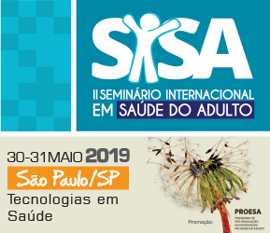
Digite aqui o seu trabalho sem alterar a fonte. Poderão ser utilizados apenas os recursos Negrito e Itálico.

